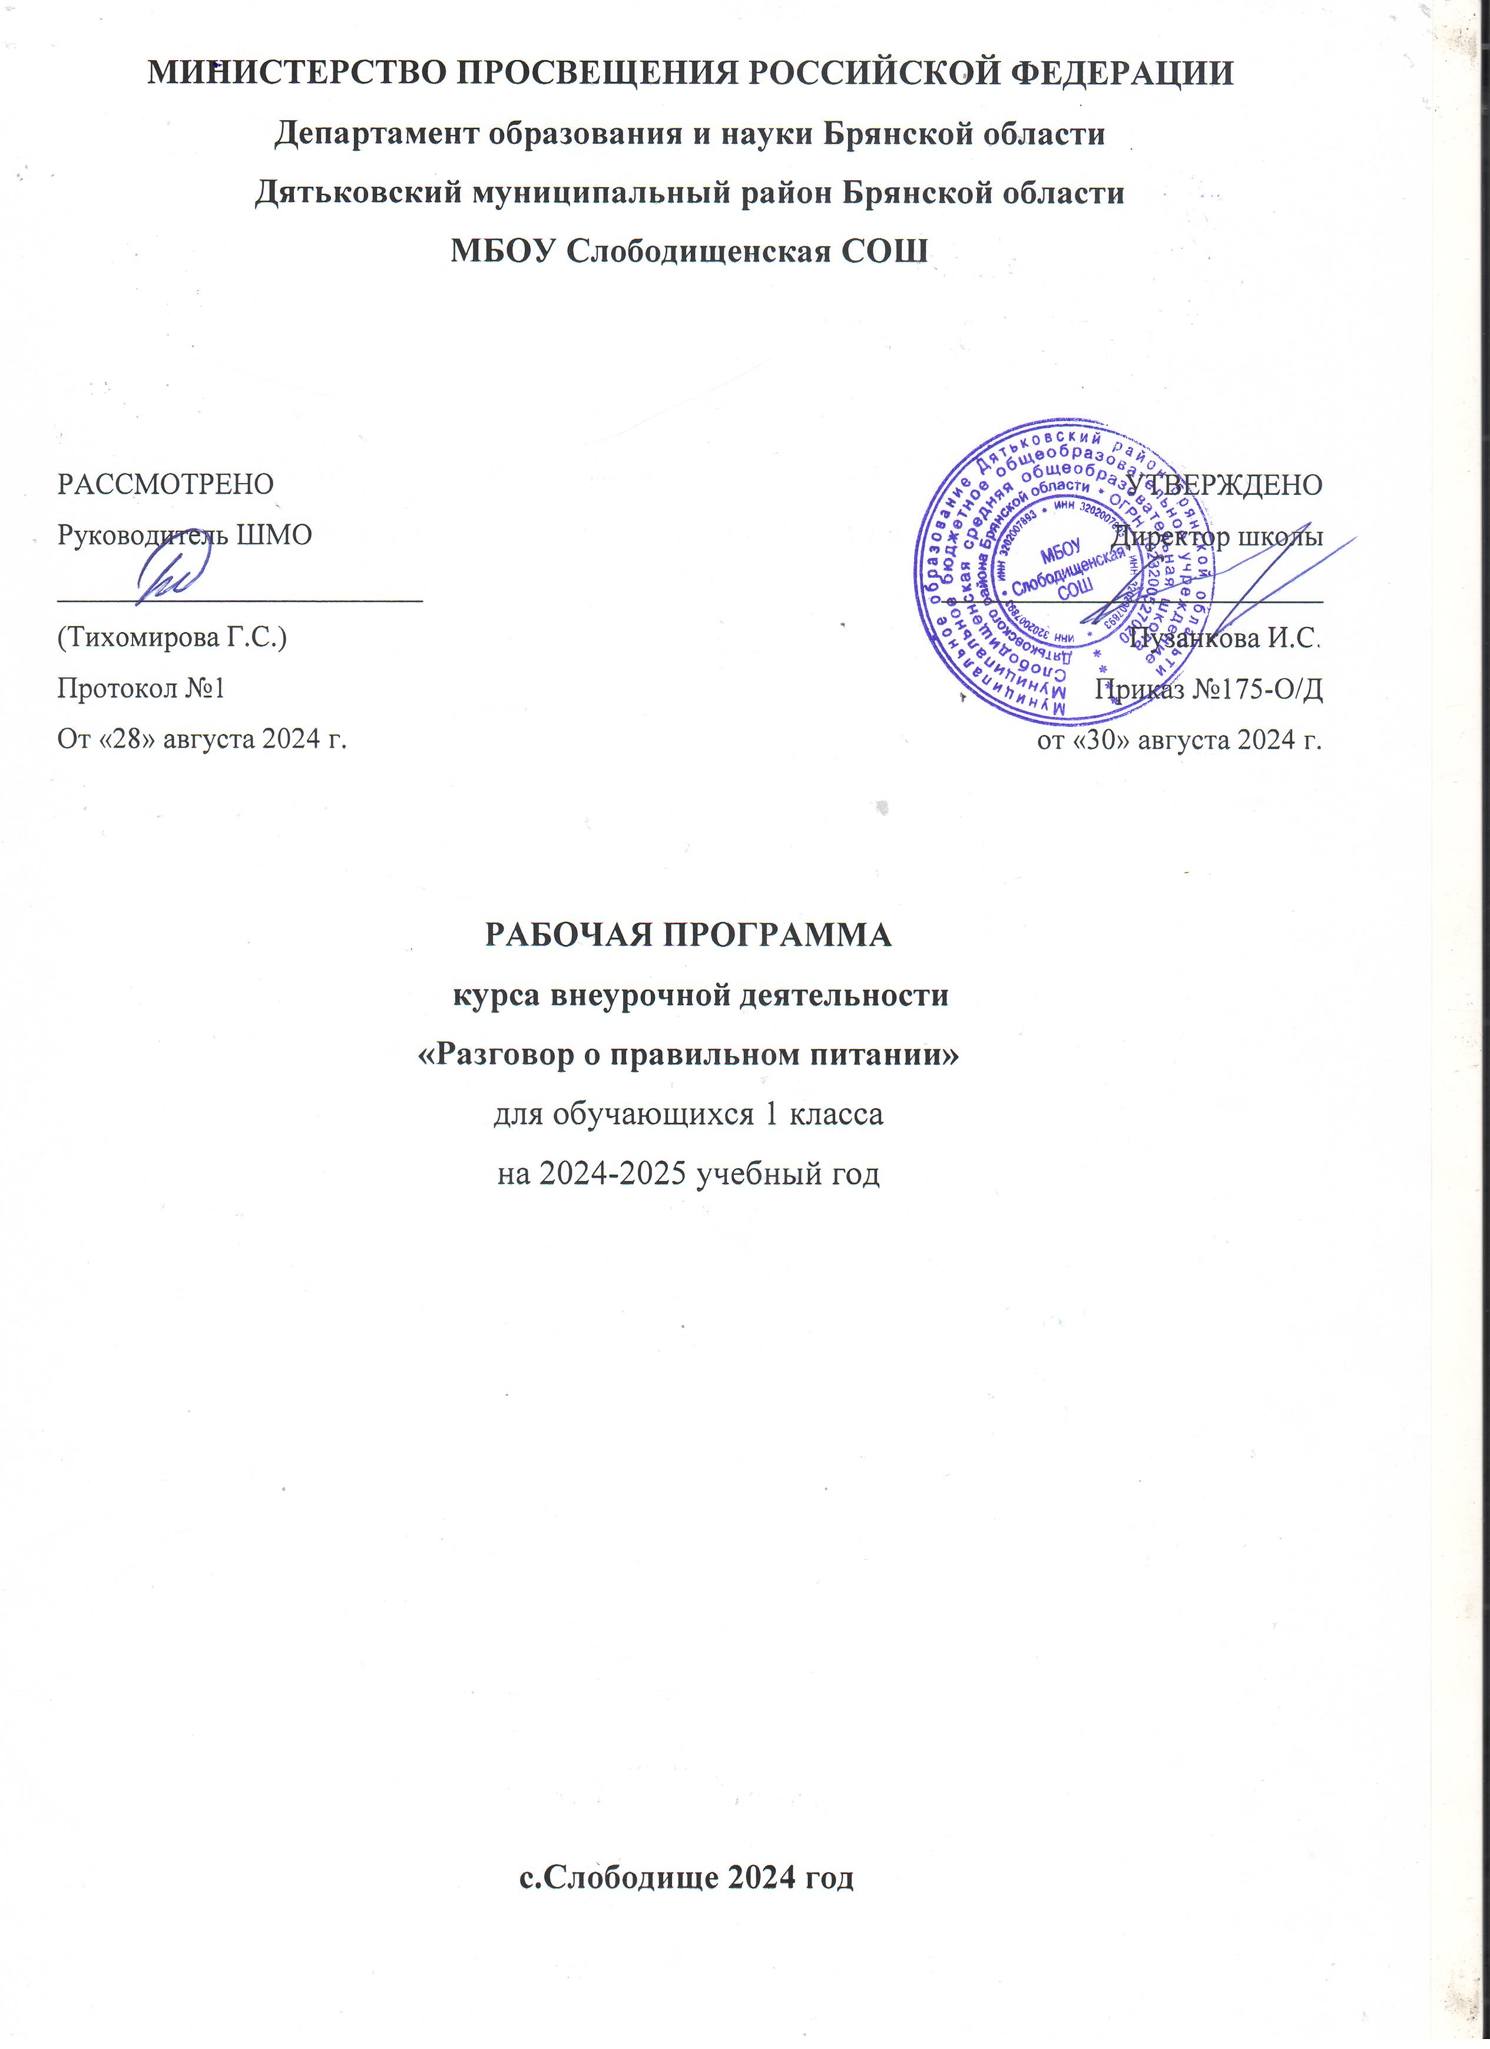
Пояснительная записка
Образовательная программа разработана специалистами Института возрастной физиологии Российской академии образования под руководством М.М. Безруких, директора этого института, академика РАО и методического пособия для учителей/ Безруких М.М., Филиппова Т.А., Макеева А.Г.- М.: ОЛМА Медиа Групп, 2011.
Актуальность программы заключается в том, что в настоящее время наблюдается увеличение числа больных детей по стране, по региону. Необходимо формировать ЗОЖ, начиная с раннего возраста.
Цель программы: формирование у детей основ культуры питания как одной из составляющих здорового образа жизни.
Реализация программы предполагает решение следующих образовательных и воспитательных задач:
• формирование и развитие представления детей о здоровье, как одной из важнейших человеческих ценностей, формирование готовности заботиться и укреплять собственное здоровье;
• формирование у школьников знаний о правилах рационального питания, их роли в сохранении и укрепления здоровья, а также готовности соблюдать эти правила;
• освоение детьми и подростками практических навыков рационального питания;
• формирование представления о социокультурных аспектах питания как составляющей общей культуры человека;
• информирование детей и подростков о народных традициях, связанных с питанием и здоровьем, расширение знаний об истории и традициях своего народа, формирование чувства уважения к культуре своего народа и культуре и традициям других народов;
• развитие творческих способностей и кругозора у детей и подростков, их интересов и познавательной деятельности;
• развитие коммуникативных навыков у детей и подростков, умения эффективно взаимодействовать со сверстниками и взрослыми в процессе решения проблемы;
• просвещение родителей в вопросах организации рационального питания детей и подростков.

Программа построена на основе следующих принципов:
- доступности (учет возрастных и индивидуальных особенностей познавательной деятельности детей младшего школьного возраста);
- наглядности (иллюстративность, наличие дидактических материалов);
- научности (обоснованность, наличие методологической базы и теоретической основы);
- демократичности (взаимодействие педагога и ученика в социуме);
- актуализации знаний и умений (учебные ситуации предлагаются с точки зрения потребностей младших школьников);
- деятельностной основы процесса обучения (удовлетворение потребности детей данного возраста в игре и эмоционально-наглядной опоре).
Новизна программы заключается в учёте традиций питания, активном вовлечении в работу родителей.
Программа внеурочной деятельности по общеинтеллектуальному направлению «Разговор о правильном питании» предназначена для учащихся 1- 4 классов и составлена в соответствии с возрастными особенностями учащихся и рассчитана на проведение 1 часа в неделю: 1 класс — 33 часа в год, 2-4 классы - 34 часа в год.
Прогнозируемые результаты
При умелом проведении интегрированных занятий, целесообразном планировании тем трудовой и изобразительной деятельности кружка, использовании доступного, известного с детства материала можно добиться определённых результатов.
Личностными результатами изучения курса является формирование умений:
- Определять и высказывать под руководством педагога самые простые этические нормы;
- В предложенный педагогом ситуациях делать самостоятельный выбор.
Метапредметными результатами изучения курса является формирование универсальных учебных действий:
Регулятивные УУД:
- Определять и формулировать цель деятельности с помощью учителя;
- Проговаривать последовательность действий
- Учиться высказывать своё предположение на основе работы с иллюстрацией
- Учиться работать по предложенному учителем плану
- Учиться отличать верно выполненное задание от неверного
- Учиться совместно с учителем и одноклассниками давать эмоциональную оценку деятельности товарищей
Познавательные УУД:
- Ориентироваться в своей системе знаний: отличать новое от уже известного с помощью учителя
- Делать предварительный отбор источников информации: ориентироваться в учебном пособии, других источниках информации
- Добывать новые знания: находить ответы на вопросы, используя учебник, свой жизненный опыт и информацию, полученную от учителя
- Перерабатывать полученную информацию: делать выводы в результате совместной работы всей группы, сравнивать и группировать полученную информацию
- Преобразовывать информацию из одной формы в другую: на основе графических инструкций составлять словесные инструкции с последующим применением их в практической деятельности
Коммуникативные УУД:
- Донести свою позицию до остальных участников практической деятельности: оформлять свою мысль в устной речи
- Слушать и понимать речь других
- Читать и пересказывать текст
- Совместно договариваться о правилах общения и следовать им
- Учится выполнять различные роли в группе (лидера, исполнителя, критика)
Предметными результатами изучения курса являются формирование умений:
- Описывать признаки предметов и узнавать по их признакам
- Выделять существенные признаки предметов
- Сравнивать между собой предметы, явления
- Обобщать, делать несложные выводы
- Определять последовательность действий

Формы контроля

Проверка усвоения программы проводится в форме анкетирования, тестирования, выполнения творческих заданий.
. Подведение итогов реализации программы проводится в виде выставок работ учащихся, праздников, игр, викторин. В том числе:
- оформление выставок работ учащихся в классе, школе;
- оформление выставки фотографий «Мы – за здоровое питание»

Содержание программы

Цель курса «Разговор о правильном питании» - формирование у детей основных представлений и навыков рационального питания, связанных с соблюдением режима, правил гигиены, умением выбирать полезные продукты и блюда.
Преимущество курса заключается в том, что его материал носит практико-ориентированный характер, актуален для детей. Всё, что они узнают и чему учатся на занятиях, они могут применить дома и в гостях уже сегодня.
Курс «Разговор о правильном питании» предполагает активное участие и максимальное вовлечение детей начальных классов в поисковую работу, в отработку знаний, навыков в определении продуктов правильного питания, понятий о витаминном составе продуктов, целесообразности трёхразового полноценного питания, расширение представлений о многообразии фруктов и овощей своего региона.
Факультативный курс носит интерактивный характер, стимулирующий непосредственное участие школьников в процессе обучения, пробуждающий интерес и желание соблюдать правила питания и заботиться о собственном здоровье. Для организации процесса обучения используются различные типы игр (ролевые, ситуационные), создание проектов, проведение мини-тренингов, дискуссий. Большое значение уделяется самостоятельной творческой деятельности школьников (поиску новой информации, подготовке заданий и т.д.).
Одно из важнейших условий эффективного проведения курса — поддержка родителей. Поэтому в «Разговоре о правильном питании» часть заданий ориентирована на совместную деятельность детей и взрослых. Родители также участвуют в подготовке и проведении различных мероприятий — праздников, конкурсов, викторин.
В ходе изучения курса используются разнообразные формы и методы, обеспечивающие непосредственное участие детей в работе по программе, стимулирующие их интерес к изучаемому материалу, дающие возможность проявить свои творческие способности. Содержание программы, а также используемые формы и методы её реализации носят игровой характер, развивают познавательный интерес к проблеме питания и формирования ЗОЖ, что наиболее соответствует возрастным особенностям детей, обеспечивает условия для активного включения их в процесс обучения и стимулирует активное присвоение предъявляемых ценностных нормативов и навыков. Поскольку игра является ведущей деятельностью для младших школьников, то и игровые методы являются основой организации обучения по программе. Можно выделить несколько типов игр, комбинация которых обеспечит эффективность процесса обучения: сюжетно-ролевая игра, игра с правилами, образно-ролевая игра.

Формы работы:
- Групповая работа. Работа в парах.(сюжетно-ролевые игры, игры с правилами, образно-ролевые игры, дискуссии).
- Фронтальная работа – это работа со всеми учащимися. Учитель предлагает беседу, рассказ, историю, чтение статей, информационный материал. Такая форма работы требует устойчивого внимания и заинтересованность учащихся.
- Индивидуальная работа – большое значение имеет для обработки практических навыков и умений, ответы на вопросы анкеты, проблемные задания, выполнение санитарно-гигиенических требований.
Методы:
- Репродуктивный – (беседа, вопросы, тесты, анкетирование).
- Проблемный
- Частично-поисковый – (творческие задания: Режим для моей семьи. Любимые блюда мамы. Чем тебя накормит лес).
- Объяснительно-иллюстративный.

Вводное занятие.
Знакомство с героями «Улицы Сезам». Куклы – Зелибоба, Кубик, Бусинка. Реальные персонажи – девочка Катя, папа Кати (дядя Саша), мама (тетя Нина), дворничиха тетя Даша.
Тема 1. «Если хочешь быть здоров». Полезные и необходимые продукты на каждый день. Выбор полезных продуктов. Полезные продукты среди любимых блюд (практическая работа ).
Тема 2.Анкетирование « Полезные привычки».
Тема 3. «Самые полезные продукты». Рациональное питание. Продукты ежедневного рациона, продукты, используемые достаточно часто (редко). Биологически активные добавки (БАД). Йодирование пищи. Динамическая игра «Поезд». Тест «Самые полезные продукты».
Тема 4. Экскурсия в магазин.
Тема 5. Раздельное питание. Смысл раздельного питания. Польза продукта (ежедневный рацион; продукты, используемые часто; продукты, присутствующие на столе изредка). Сюжетно-ролевые игры «Мы идем в магазин», «Разложи продукты на разноцветные столы».
Тема 6. «Как правильно есть (гигиена питания)». Основные принципы гигиены питания. Основные навыки личной гигиены. Связь состояния здоровья с гигиеной питания. Формирование навыков самоконтроля. Выполнение правил, предупреждающих возникновение желудочно-кишечных заболеваний. Игра – обсуждение «Законы питания» ( стихотворение К.И.Чуковского «Барабек») – чем опасно переедание.
Тема 7. Игра – инсценировка. Основные правила гигиены питания. Песня «Шел по городу волшебник». Разучивание и инсценирование песни. Игра «Чем не стоит делиться». Чем можно делиться и чем нельзя, как разделить яблоко, шоколадку (вилка, ножик, салфетка, шоколадка, ложка, яблоко).
Тема 8. «Удивительные превращения пирожка». Регулярное питание. Режим питания. Блюда для завтрака, обеда, полдника и ужина. Игра «Помоги Кубику или Бусинке». Демонстрация «Удивительные превращения пирожка»( общее представление о строении тела). Тест «Режим питания школьника».
Тема 9. Проектная деятельность «Режим питания школьника».
Тема 10. Соревнование. Время завтрака, обеда, ужина. Работа с циферблатом. Составление меню. Игра «Доскажи пословицу» - составить пословицы о еде из разрезных карточек.
Тема 11. «Из чего варят каши и как сделать кашу вкусной?» Завтрак, как обязательный компонент ежедневного меню. Различные варианты завтрака. Блюда на завтрак. Составление меню завтрака. Игры: «Пословицы запутались» , «Отгадай-ка», «Знатоки» , «Сложные слова» , «Угадай сказку» . Конкурс «Самая вкусная и полезная каша» - «придумать» свою кашу с помощью добавок (семечки, сухофрукты, варенье), дать название.
Тема 12 . Викторина «Печка в русских сказках» - сказки, в которых печка выручала сказочных героев. Игра «Поварята»- отделить крупы друг от друга.
Тема 13. «Плох обед, если хлеба нет». Пословицы о хлебе. Обед (составление разных вариантов обеда из четырех блюд), десерты.
Тема 14. Подготовка к «Празднику хлеба». Разучивание песни «Зернышко», инсценировка песни.
Тема 15. Игры : «Секреты обеда», «Советы Хозяюшки», «Лесенка с секретом».
Тема 16. Настольная игра «Путешествие по улице Правильного питания».
Тема 17. « Полдник. Время есть булочки». Игра «Подбери рифму» (стихотворение Д.Хармса «Очень-очень вкусный пирог»).
Игра – демонстрация «Это удивительное молоко». Кроссворд «Молоко».
Тема 18. Конкурс – викторина «Знатоки молока» - вспомнить и назвать молочные продукты. Игра-демонстрация «Это удивительное молоко» - питательные вещества, входящие в состав молока, сыворотки, сливок, творога, сметаны, масла.
Тема 19. Игра «Кладовая народной мудрости». Пословицы и поговорки, в которых говорится об изделиях из теста.
Тема 20. «Пора ужинать». Ужин- обязательный компонент ежедневного питания. Варианты ужина. Выбор блюд в качестве ужина. Культура поведения за столом во время ужина.
Игра «Объяснялки» (пословицы и поговорки про ужин). Игра «Что можно есть на ужин».
Тема 21. Приготовление бутербродов (практическая работа). Игра-демонстрация «Как приготовить бутерброды».
Тема 22. Экскурсия в столовую. Блюда для завтрака, обеда, ужина.
Тема 23. «Где найти витамины весной». Загадки про овощи.
Продукты, из которых можно приготовить витаминные салаты. Кроссворд «Сухофрукты».
Тема 24. Проращивание репчатого лука (овса) (практическая работа). Игры «Отгадай название» (сушеные ягоды и фрукты), «Вкусные истории» (истории о варенье).
Тема 25. «На вкус и цвет товарищей нет». Практическая работа «Какой сок?» - определить и назвать фруктовые и овощные соки.
Конкурс-викторина «Что за чудо пирожки?»- определить начинку пирожка. Игра «Приготовь блюдо» - приготовление традиционных русских блюд (карточки с названиями продуктов).
Тема 26. Практическая работа «Определи вкус продукта».
Опыт «Знакомые продукты» - определить вкус продуктов (язык должен быть сухой).
Тема 27. Экскурсия в магазин (киоск) «Соки. Воды».
Тема 28. «Если хочется пить». Игра-демонстрация «Из чего готовят соки» - приготовление сока из овощей и фруктов, польза сока; «Мы не дружим с Сухомяткой» - вред, наносимый желудку при питании всухомятку. Игра «Праздник чая» (полезные свойства, традиции, связанные с чаепитием).
Тема 29. «Что надо есть, если хочешь стать сильнее». Урок-презентация соевых продуктов. Польза различных продуктов из сои, демонстрация приготовленных блюд, составление собственного меню.
Игра «Мой день» (оценка нагрузки на организм в течении дня) – заполнение таблицы. Игра «Меню спортсмена» (выбор полезных продуктов для спортсмена).
Тема 30. Работа на участке. Посадка лука.
Тема 31. «Овощи, ягоды и фрукты – витаминные продукты». КВН «Овощи, ягоды и фрукты – самые витаминные продукты». «Витаминная радуга» - стихи, посвященные овощам разного цвета.
Тема 32. «Каждому овощу свое время». Игра-соревнование «Вершки и корешки» (составить полный набор рисунков овощей из разрезных карточек). Игра «Какие овощи выросли в огороде» (стихотворение Н.Кончаловской «Про овощи», назвать правильно овощи). Инсценировка песни «Овощи» на слова Юлиана Тувима в переводе С.Михалкова, музыка Э.Силиня.
Тема 33. «Праздник урожая.» 1.Игра-эстафета «Собираем урожай».
2.Домашнее задание – «Реклама овощей» (полезные свойства овощей, блюда из этих овощей). 3.Конкурс «Овощной ресторан» (определить название овоща, пробуя его с завязанными глазами). 4.Конкурс поэтов (сочинить стихи о фруктах и овощах).

ТЕМАТИЧЕСКОЕ ПЛАНИРОВАНИЕ
№ п/п | Тема занятия | Кол-во часов | Дата план.
1 | Если хочешь быть здоров (с.6-7) | 1 ч.
2 | Анкетирование детей «Полезные привычки» | 1 ч.
3 | Самые полезные продукты (с.8-13) | 1 ч.
4 | Экскурсия в магазин | 1 ч.
5 | Раздельное питание. Сюжетно-ролевые игры «Мы идем в магазин, «Разложи продукты». | 1 ч.
6 | Как правильно есть (гигиена питания) (с.14-20) | 1 ч.
7 | Игра-инсценировка «Шел по городу волшебник». | 1 ч.
8 | Удивительные превращения пирожка (с.21-23) | 1 ч.
9 | Проект. « Режим питания школьника» | 1 ч.
10 | Соревнования | 1 ч.
11 | Из чего варят каши и как сделать кашу вкусной ? (с.24-29) | 1 ч.
12 | Викторина «Печка в русских сказках». | 1 ч.
13 | Плох обед, если хлеба нет (с.30-34) | 1 ч.
14 | Подготовка к « Празднику хлеба» | 1 ч.
15 | Игры: «Секреты обеда», «Советы хозяюшки». | 1 ч.
16 | Настольная игра (с.35-38) | 1 ч.
17 | Полдник, время есть булочки (с.39-41) | 1 ч.
18 | Конкурс – викторина «Знатоки молока» | 1 ч.
19 | Игра «Кладовая народной мудрости» | 1 ч.
20 | Пора ужинать (с.42-43) | 1 ч.
21 | Практическая работа «Приготовление бутербродов». | 1 ч.
22 | Экскурсия в столовую | 1 ч.
23 | Где найти витамины весной (с.44-47) | 1 ч.
24 | Практическая работа «Проращивание репчатого лука (овса)». Игры «Отгадай название», «Вкусные истории». | 1 ч.
25 | На вкус и цвет товарищей нет (с.48-50) | 1 ч.
26 | Практическая работа «Определи вкус продукта». | 1 ч.
27 | Экскурсия в магазин (киоск) «Соки. Воды» | 1 ч.
28 | Если хочется пить (с.51-54) | 1 ч.
29 | Что надо есть, если хочешь стать сильнее. (с.55-57) | 1 ч.
30 | Работа на участке. Посадка лука. | 1 ч.
31 | Овощи, ягоды и фрукты – самые витаминные продукты.(с.58-62) | 1 ч.
32 | Каждому овощу - своё время (с.63-69) | 1 ч.
33 | Праздник урожая | 1 ч.

МЕТОДИЧЕСКОЕ И МАТЕРИАЛЬНО-ТЕХНИЧЕСКОЕ ОБЕСПЕЧЕНИЕ

Оборудование и обеспечение программы

Для осуществления образовательного процесса по Программе «Разговор о правильном питании» необходимы следующие принадлежности:
- компьютер, принтер, сканер, мультмедиапроектор;
- набор ЦОР по проектной технологии.

IV СПИСОК ЛИТЕРАТУРЫ

Безруких М.М., Филиппова Т.А., Макеева А.Г. Разговор о правильном питании/ Методическое пособие.- М.: ОЛМА Медиа Групп, 2009,79с.
Безруких М.М., Филиппова Т.А., Макеева А.Г. Две недели в лагере здоровья/ Методическое пособие. - М.: ОЛМА Медиа Групп, 2009, 79с
Верзилин Н. Путешествие с домашними растениями. -Л., 1974,200с
Кондова С.Н.Что готовить, когда мамы нет дома М., 1990,185с
Ладодо К.С Продукты и блюда в детском питании. М.,1991,190с
Похлёбкин В.В. История важнейших пищевых продуктов. М., 2000, 350с
Справочник по детской диетике. М.1977., 340 с.
Этикет и сервировка праздничного стола. М., 2002.400с

Список литературы для детей.

1.Верзилин.Н. По следам Робинзона Л. 1974,254с
2 Верзилин. Н . Путешествие с комнатными растениями Л., 1974,254с
3Кондова С. Н. Что готовить, когда мамы нет дома. М.,1990, 185.

